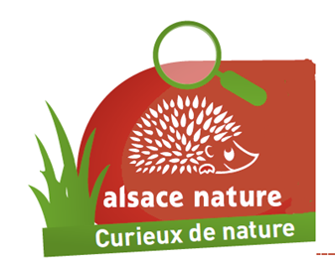
Evelyne Mac Mahon
Guide-Curieuse de nature
Sortie naturaliste
mercredi 15 mars 23

* 10 h rendez-vous sur l’ile de Rhin à Vogelgrun
parking vers l’hôtel « Le Caballin »

Observations ornithologiques
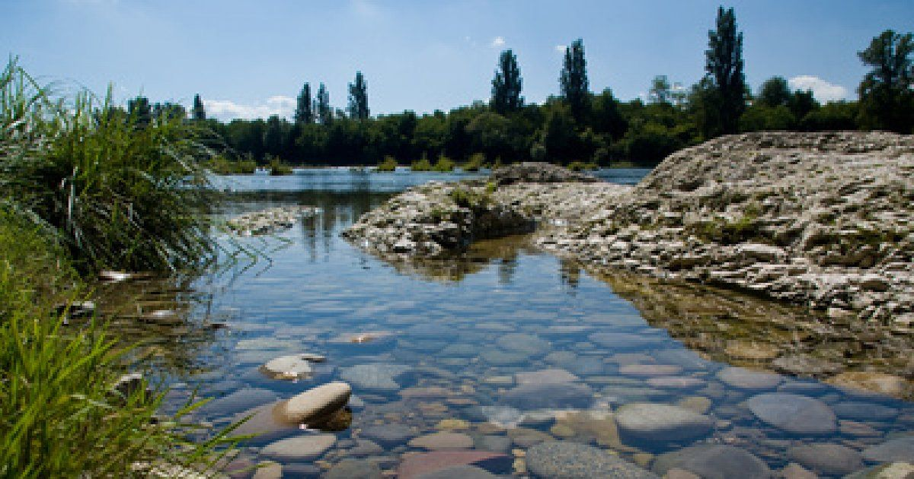

* Pique-nique tiré du sac

* Après -midi découverte des Adonis forêt de Heiteren
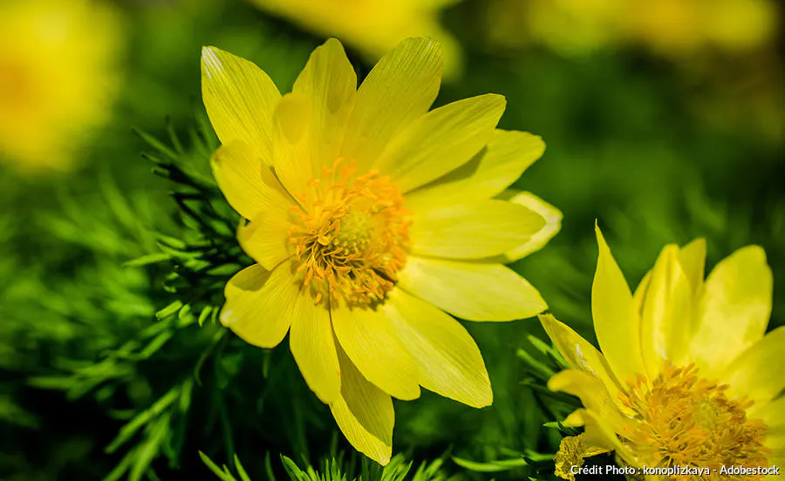

Infos complémentaires inscription obligatoire
Evelyne tél : 06 83 89 49 19
ou e-mail : evemac68@gmail.com.
Bernard email : bernard.wentz@gmail.com

